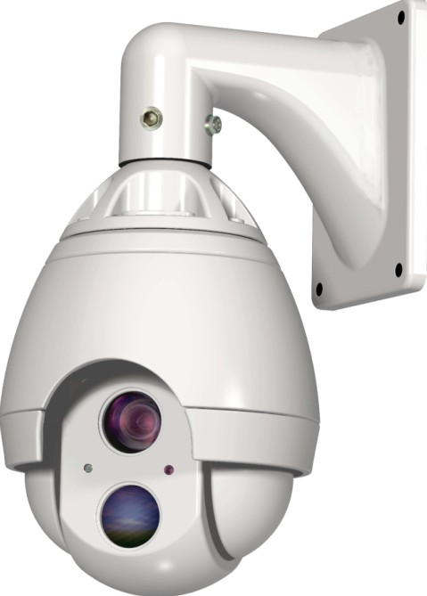 |  |  | 产品编号 | JM-8580A
 |  |  | 产品型号 | 全球首款智慧型双自动对焦红外高速摄像机
 |  |  | 产品类别 | IR-III智慧型双自动对焦红外高速摄像机X3系列
 |  |  | 适用场所 | 银行，户外，商场，高速公路，机场，工厂，小区。
 |  |  | 介绍摘要 | 世界上第一款红外夜视长距离高速摄像机，发热量小，体积小，红外灯随机芯变倍而自动调焦，有效解决手电筒现象，夜视距离10-150米，五指可辨。
产品特点：
世界上第一款红外夜视长距离高速摄像机，体积仅6寸；红外灯随机芯变倍而自动调焦，夜视距离10-150米，五指可辨；
整机功率小，符合绿色节能环保，整机采用12V供电，红外灯开启功率仅4-5W，是传统红外球机1/5；
1：60电光转化效能，全球独创芯片技术，使用寿命是传统红外摄像机的5-10倍，5年内光衰≤10%；
红外光角度可适应多种角度变化，视角可以随着机芯变焦而改变2º～75°，近处无手电筒现像，远处图像清晰。
摄像机参数
摄像机 |  | 18× | 22× |  | 23× |  |  | 27×
 |  | 昼夜转换型 | 彩色 |  | 昼夜转换型 |  |  | 昼夜转换型
同步系统 |  | 内同步/外同步
影像感应器 |  | 1/3″彩色CCD
扫描系统 |  | 2:1 隔行扫描
分辨率 |  | ≥480TVL
有效  像素 | PAL | 752×582(440K) |  |  | 758×592(450K) |  |  | 795×596(470K)
有效  像素 | NTSC | 768×494(380K) |  |  | 758×504(380K) |  |  | 811×508(410K)
最低照度 |  | 1Lux /0.01Lux |  | 0.2Lux F1.6 | 1Lux / 0.01Lux |  |  | 1Lux / 0.01Lux
光圈 |  | 自动/ 手动
聚焦 |  | 自动/ 手动
倍率 |  | 18×光学 | 22×光学 |  | 23×光学 |  | 27×光学
 |  | f=4.1 to 73.8 mm | f=4 to 88 mm |  | f=3.6 to 82.8 mm |  | f=3.6 to 98 mm
可视角度 |  | Wide:48° | Wide:47° |  | Wide:54°
 |  | TELE:2.7° | TELE:2.2° |  | TELE:2.5°
背光补偿 |  | 手动/自动 |  |  |  | 信噪比 | ≥50dB
白平衡 |  | 手动/自动 |  |  |  | 视频输出 | 复合讯号1.0Vp-p/75Ω

红外高速球规格 |  | 变焦红外参数
电源 | DC12V±10% 2.5A | 红外发光体 |  |  | 菱形单晶大功率
功耗 | 5W | 波长 |  |  | 850nm
重量 | 6.5KG | 投射距离 |  |  | 150米（@snoy480,18倍光学变焦）识别人物
相对湿度 | 10～90% | 功耗 |  |  | 4～5W
操作温度 | -35℃～55℃ | 红外控制 |  |  | 自动/菜单手动控制
防水等级 | IP67 | 红外寿命 |  |  | 20,000小时以上
红外高速球基本参数 |  | 外观尺寸图
水平预置速度 | 120°/s | 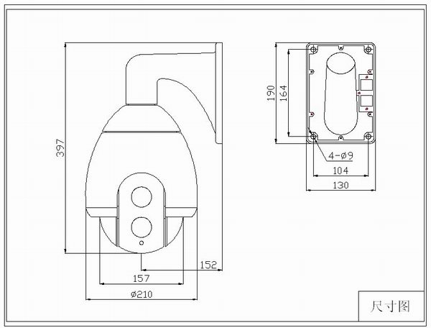
上下预置速度 | 55°/s
水平手动控制速度 | 0º～120°/s
上下手动控制速度 | 0º～40°/s
预置位 | 最多128个
巡视功能 | 至多储存6条巡视轨迹
线扫速度 | 0.5～30°/s
轨迹自学习 | 40秒
红外送光装置
可变角度 |  | 2°～75°
尺寸 |  | 40 X 50mm
通信方式 |  | TTL串口（可自动识别索尼、日立、CNB一体机、可根据用户一体机定制软件）
报警
四路输入 |  | 常开方式，闭合报警
一组输出 |  | 常开、常闭输出。

